**LAPORAN AKHIR PEMROGRAMAN ORIENTASI OBJEK**



Disusun Oleh :

Fannie Muhammad F.S 152018002  
Rangga Bayu Handoko 152018010  
Erlangga Ardiansyah 152018020  
Abizar Nadhif 152018024

KELAS : IF-A

**LABORATORIUM MULTIMEDIA**

**PROGRAM STUDI INFORMATIKA**

**JURUSAN TEKNIK INFORMATIKA**

**FAKULTAS TEKNOLOGI INDUSTRI**

**INSTITUT TEKNOLOGI NASIONAL**

**BANDUNG**

**2020**

# KATA PENGANTAR

Puji syukur kepada Allah subhanahuwataala sebagai pencipta atas segala kehidupan yang kita lihat, kita dengar dan kita rasa. Serta atas karunia dan hikmat nya sehingga saya dapat menyelesaikan laporan praktikum pemrograman orientasi objek yang berjudul “judul”.

Praktikum ini disusun untuk memenuhi salah satu syarat memperoleh nilai yang baik pada mata kuliah pemrograman orientasi objek. Laporan ini diharapkan dapat menjadi suatu bahan bacaan dan pertimbangan bagi semua pihak yang memerlukan dan menggunakannya.

Penulis mengucapkan banyak terima kasih kepada pihak-pihak yang telah membantu, membimbing, dan memberikan petunjuk selama proses pengerjaan laporan praktikum pemrograman orientasi objek hingga tersusunnya laporan ini.Penulis mengucapkan terimakasih kepada asisten laboratorium informatika karena telah membimbing dalam proses pengerjaan.

Semoga Tuhan Yang Maha Esa senantiasa memberikan Rahmat dan Karunia-Nya kepada semua pihak yang telah memberikan segala bantuan. Penulis dengan senang hati menerima kritik dan saran demi perbaikan.Semoga laporan praktikum ini dapat memberi manfaat bagi kita semua.

Bandung, July 2020

Penulis,

KELOMPOK

# DAFTAR ISI

KATA PENGANTAR 2

DAFTAR ISI 3

BAB I PENDAHULUAN 4

1.1. Latar Belakang 4

1.2. Rumusan Masalah 4

1.3. Tujuan 5

1.4. Batasan Masalah 5

1.5. Sistematika Penulisan 6

BAB III PERANCANGAN 10

3.1. Studi Kasus 10

3.2. Fitur 10

3.3. Role User 10

3.4. Alur Proses 10

3.5. Class Diagram 11

3.6. Database 11

3.7. Sitemaps 12

3.8. Mockup UI 13

4.1. UI 15

4.1. Coding 18

BAB V PENUTUP 28

5.1. Kesimpulan 28

5.2. Saran 28

LAMPIRAN 29

# BAB I PENDAHULUAN

## Latar Belakang

Pada jaman sekarang ini, perkembangan teknologi begitu pesat, sehingga diperlukan suatu sarana yang bisa mendukung untuk memudahkan pekerjaan di segala bidang dan juga untuk mengembangkan instansi yang terkait dengan adanya teknologi yang lebih mendukung. Komputer merupakan sarana yang tepat untuk menangani hal-hal yang bersifat rutin. Dengan adanya computer, pekerjaan yang biasa dikerjakan manusia akan menjadi lebih mudah dan tingkat ketelitian computer lebih tinggi dibandingkan dengan manusia. Untuk mengimbangi teknologi yang ada, diperlukan pengembangan sistem yang terencana dengan baik sehingga akan lebih meningkatkan kinerja dari instansi atau perusahaan tersebut.

Permasalahan yang sering dihadapi dalam pelayanan polikliniksecara konvensional atau manual adalah tidak tersedianya informasi-informasi apa saja yang ada pada rekam medis atau sebagainya karena dengan sistem manual tidak menyediakan informasi yang lengkap.

Teknologi komputer dapat diaplikasikan sebagai sistem yang menyediakan informasi yang lebih akurat, cepat, dan mudah diakses. Selain itu, *interface* sistem dapat dibuat *user friendly* sehingga pemakai dapat mengoprakasikannya dengan baik. Aplikasi yang akan dibuat untuk itu adalah Aplikasi “Poliklinik Rumah Sakit”.

## Rumusan Masalah

Rumusan masalah yang melatarbelakangi pembuatan laporan praktikum ini adalah bagaimana membangun suatu aplikasi dengan bantuan Netbeans untuk dokter dalam melakukan input data pasien*.*

1. Apa saja informasi yang terdapat pada aplikasi ini ?
2. Bagaimana cara mempermudah layanan dalam poliklinik ?

## Tujuan

Adapun tujuan dari pembuatan aplikasi “Poliklinik Rumah Sakit”adalah untuk memberikan fasilitas pada pasien untuk menikmati pelayanan*.* Supaya pelayanan dapat mudah dilakukan antara lain :

1. Untuk menyediakan informasi yang lebih akurat dan lengkap tentang poliklinik.
2. Untuk mempermudah pelayanan pada poliklinik*.*

## Batasan Masalah

Luasnya permasalahan akan menjadi kendala jika tanpa adanya kelengkapan data yang memenuhi syarat. Karena itu diupayakan untuk membatasi pokok permasalahan yang ada agar lebih tepat dan terarah. Cangkupan aplikasi antara lain sebagai berikut :

1. Tidak semua fungsi memiliki error handling
2. Belum memiliki output langsung untuk pembayaran, karena data tersebut menjadi bagian administrasi
3. Tidak dapat membuat data pasien, pekerja, obat, tindakan karena data tersebut adalah hak bagian administrasi rumah sakit, bukan bagian poliklinik
4. Objek-objek dan atribut yg digunakan masih terlalu minimalis sehingga masih memungkinkan informasi yang didapat masih kurang.

## Sistematika Penulisan

**BAB I PENDAHULUAN**

Pada bab ini berisi tentang latar belakang masalah, rumusan masalah, tujuan, batasan masalah, dan sistematika penulisan pada laporan ini.

**BAB II LANDASAN TEORI**

Pada bab ini berisi tentang dasar teori yang mana akan digunakan untuk pembahasan dalam penulisan laporan ini.

**BAB III PERANCANGAN**

Pada bab ini berisi tentang studi kasus, fitur, role user, alur proses, class diagram, database, sitemaps, mockup ui.

**BAB IV IMPLEMENTASI**

Pada bab ini akan berisi tentang aplikasi yang telah dibuat meliputi UI dan source code.

**BAB V PENUTUP**

Pada bab ini berisi kesimpulan dan saran pengembangan lebih lanjut dari hasil pembuatan laporan.

**BAB II**

**LANDASAN TEORI**

1. Pemrograman Berorientasi Objek

OOP/PBO merupakan paradigma pemrograman yang popular saat ini yang telah menggantikan teknik pemrograman berbasis prosedur. Object Oriented Programing yang berarti pula Pemrograman Beorientasi Objek sudah ditemukan sekitar tahun 1960 dan dikembangkan pada permulaan tahun 1970.

Pemrograman Berorientasi Objek (Object Oriented Programming/OOP) merupakan pemrograman yang berorientasikan kepada objek, dimana semua data dan fungsi dibungkus dalam class-class atau object-object. Setiap object dapat menerima pesan, memproses data, mengirim, menyimpan dan memanipulasi data. Beberapa object berinteraksi dengan saling memberikan informasi satu terhadap yang lainnya.

Masing-masing object harus berisikan informasi mengenai dirinya sendiri dan dapat dihubungkan dengan Object yang lain. Pemrograman berorientasi objek berbeda dengan pemrograman prosedural yang hanya menggunakan satu halaman kebawah untuk mengerjakan banyak perintah atau statement. Penggunaan pemrograman berorientasi objek sangat benyak sekali, contoh : java, php dan lainnya.

1. NetBeans

Netbeans adalah salah satu aplikasi IDE yang digunakan programmer untuk menulis, mengompile, mencari kesalahan, dan menyebarkan program.netbeans ditulis dalam bahasa java namun dapat juga mendukung bahasa pemrogramman lain. program ini bebas digunakan

fitur-fitur pada netbeans :

* 1. Smart code completion : mengusulkan nama variable dari suatu tipe, melengkapi keyword, dan mengusulkan tipe parameter dari method
  2. Menggunakan code generator : dengan menggunakan fitur ini kita dapat meng-generate constructor, setter and getter method, dll.
  3. Error stripe : fitur yang menandai baris yang error dengan menghiglight merah.
  4. Bookmarking : fitur yang digunakan untuk menandai baris yang suatu saat hendak kita modifikasi
  5. go to commands : fitur yang digunakan untuk jump ke deklarasi variable, source code atau file yang ada pada project yang sama.

Database yang didukung Netbeans :

* 1. JDBC merupakan spesifikasi standar dari javasoft API yang memungkinkan program java untuk mengakses sistem database manajemen.
  2. JDBC API terdiri dari satu set interface dan kelas yang ditulis dengan bahasa pemrogramman java.
  3. ojdbc (oracle java database conectivity) adalah driver yang menghubungkan program java dan oracle
  4. mysql-connector-java adalah driver yang menghubungkan program java dan oracle
  5. JDBC-ODBC
  6. mySQL-server

Netbeans sebagai IDE ditujukan untuk memudahkan pemrograman Java. Pada bulan Februari 2006 para instruktur Java dari Sun Microsystem mengikuti training untuk beralih dari pemrograman Java manual (memakai editor teks dan command prompt) ke pemrograman GUI dengan Netbeans.

1. HeidiSQL

HeidiSQL adalah interface gratis untuk MySQL server. Tool ini sangat ringan dan berjalan tanpa masalah bahkan di Windows 7. Tool ini merupakan alternatif bagi pengguna yang ingin menggunakan MySQL dengan tampilan GUI (Graphical User Interface).

Dibandingkan dengan tool serupa yang komersil, HeidiSQL memang belum seberapa. Tapi utilitas terkait dengan administrasi dasar, manajemen user, ekspor-impor, DDL, DML dan DAL telah didukung. Hanya saja, ekspor baru mendukung format CSV, XML dan SQL script. Belum ada dukungan ekspor ke Excel atau format lainnya yang lebih readable dan editable.

Data Object editor, seperti table editor, view editor dan database creator, telah sangat bagus dan mudah digunakan. Dilengkapi dengan warna-warna berbeda sesuai tipe field pada table editor.

1. Poliklinik

Poliklinik merupakan salah satu layanan yang ada di Rumah Sakit yang memberikan pelayanan kedokteran berupa pemeriksaan kesehatan, pengobatan dan penyuluhan kepada pasien atau masyarakat agar tidak terjadi penularan dan komplikasi penyakit, serta meningkatkan pengetahuan dan kesadaran masyarakat dalam bidang kesehatan.

Pelayanan kesehatan dilakukan oleh dokter dan perawat yang memiliki sertifikat dan kompetensi yang dibutuhkan untuk pelayanan kesehatan primer. Dalam menjalankan tugasnya, poliklinik terintegrasi dengan seluruh unit pelayanan lain diantaranya sebagai berikut :

* + - 1. Poli gigi
      2. Poli Anak
      3. Poli Ibu
      4. Poli Gizi
      5. Apotik
      6. Lab
      7. Dan lain-lain

# BAB III PERANCANGAN

## Studi Kasus

Aplikasi dibuat dalam suatu ekosistem yaitu rumah sakit. Poliklinik atau unit Klinik dalam rumah sakit tersebut memiliki aplikasi tersendiri yang digunakan oleh dokter klinik tersebut dan akses aplikasi tersebut hanya dimiliki dokter. Klinik hanya menerima pasien yang sebelumnya sudah melakukan pendaftaran pada bagian administrasi rumah sakit. Dokter akan memasukan data-data hasil pemeriksaan, tindakan yang dilakukan dan resep obat yang dibutuhkan pasien yang nantinya akan disimpan menjadi rekam medis pasien. Pada aplikasi tersebut juga, dokter dapat meilihat rekam medis yang sedang diperiksa.

## Fitur

Aplikasi ini memiliki fitur – fitur yang dapat digunakan seperti:

* + - 1. Menginput hasil pemeriksaan pasien.
      2. Menginput kebutuhan pasien (Tindakan & resep obat).
      3. Menampilkan rekam medis pasien.
      4. Menginput perawat atau asisten dokter pada klinik.

## Role User

Role User yang menggunakan aplikasi hanya satu yaitu dokter klinik.

## Alur Proses



Penjelasan :

Saat pertama kali dijalankan, aplikasi meminta id dan password dokter yang bertugas .

Lalu dokter akan memasukan id perawat atau asisten yang sedang bertugas, jika tidak ada maka bis dilewati.

Lalu aplikasi siap digunakan dan akan meminta id pasien yang akan diperiksa.

Dokter akan memeriksa pasien dan melakukan tindakan yang dibutuhkan pasien lalu memasukannya ke aplikasi.

Jika selesai, data akan dimasukan ke database.

Total biaya dari klinik akan di pindahakn ke bagian loket pembayaran rumah sakit.

## Class Diagram



## Database

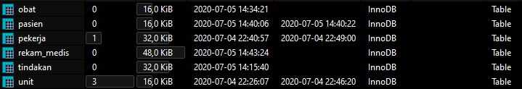



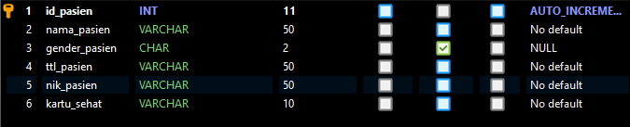

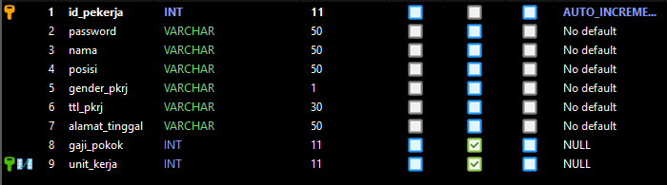

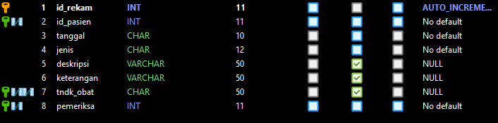

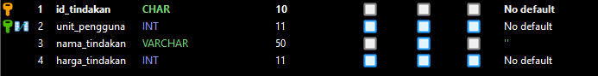

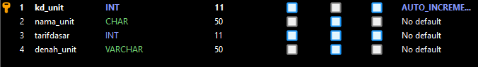

## Sitemaps



## Mockup UI

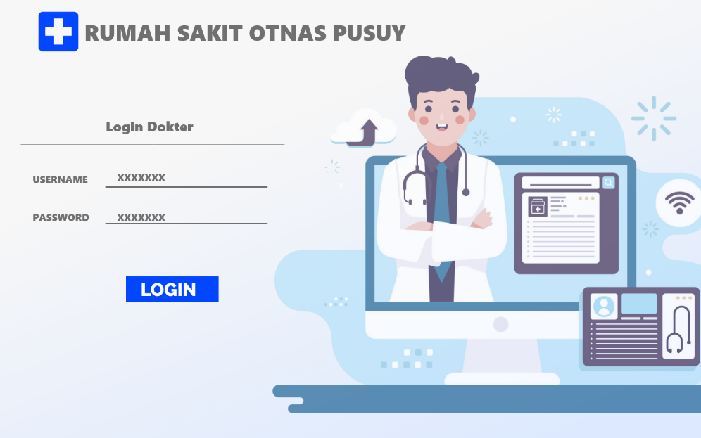

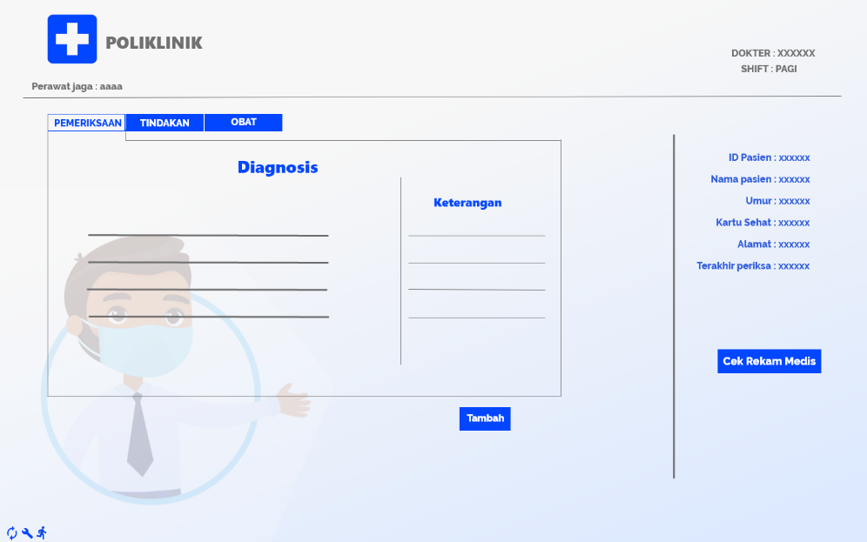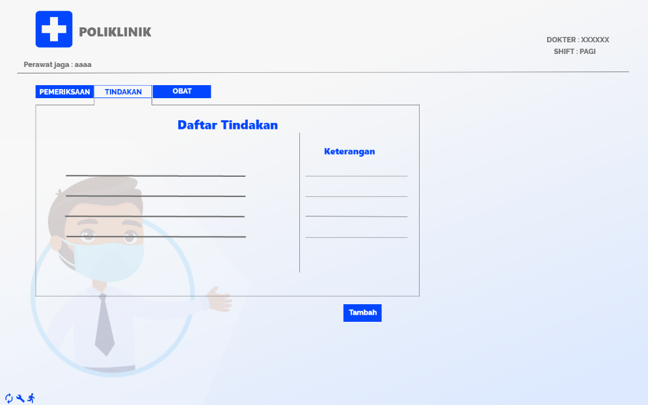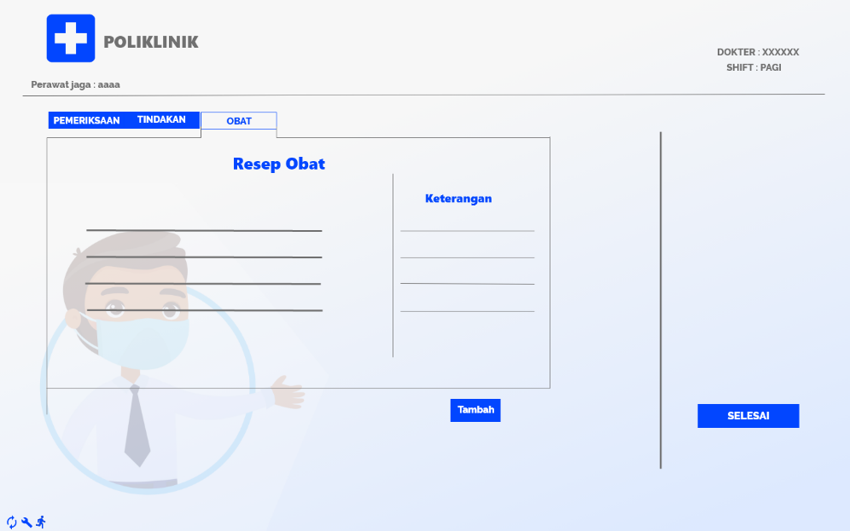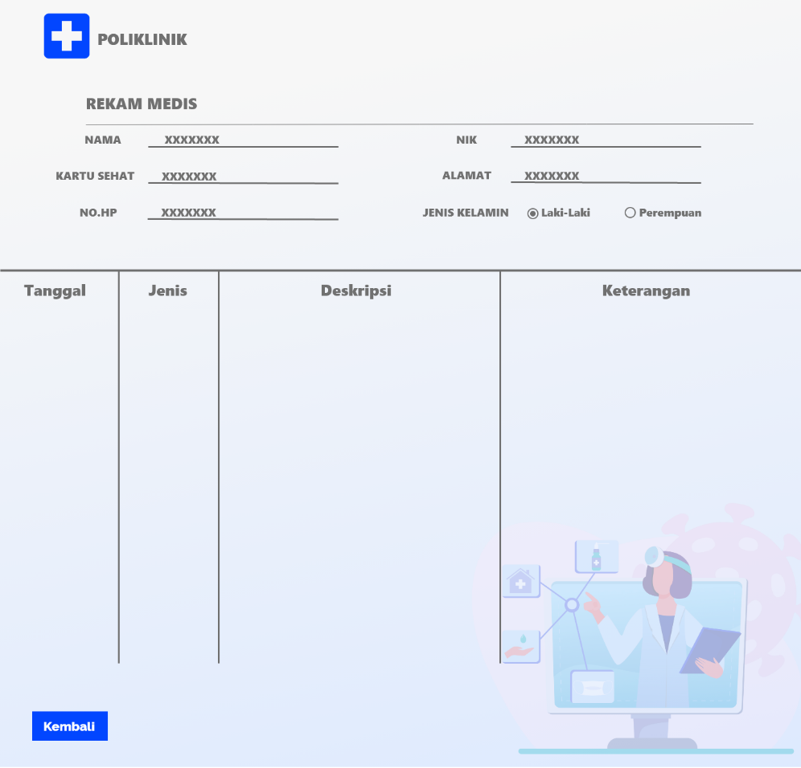

**BAB IV**

**IMPLEMENTASI**

1. . UI

1.Form Login

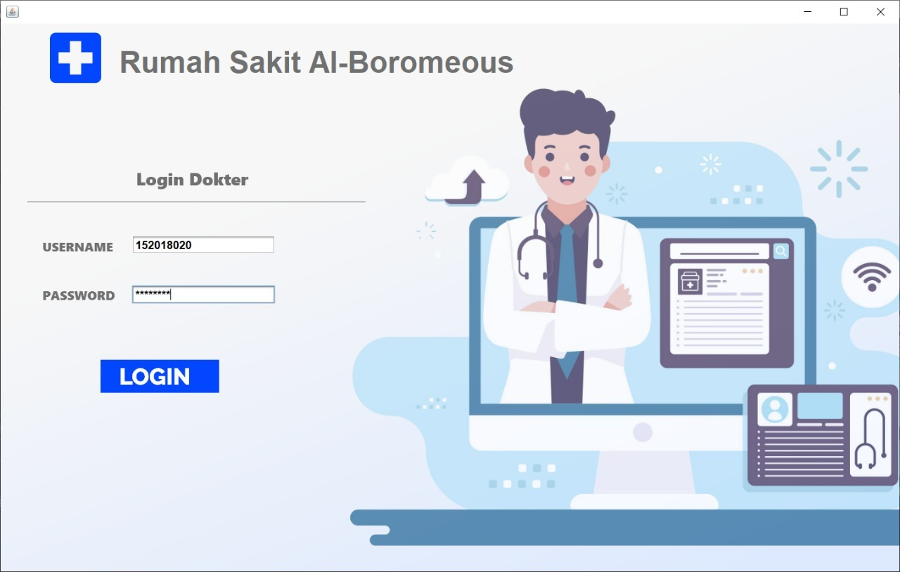

2.Form Pendaftaran

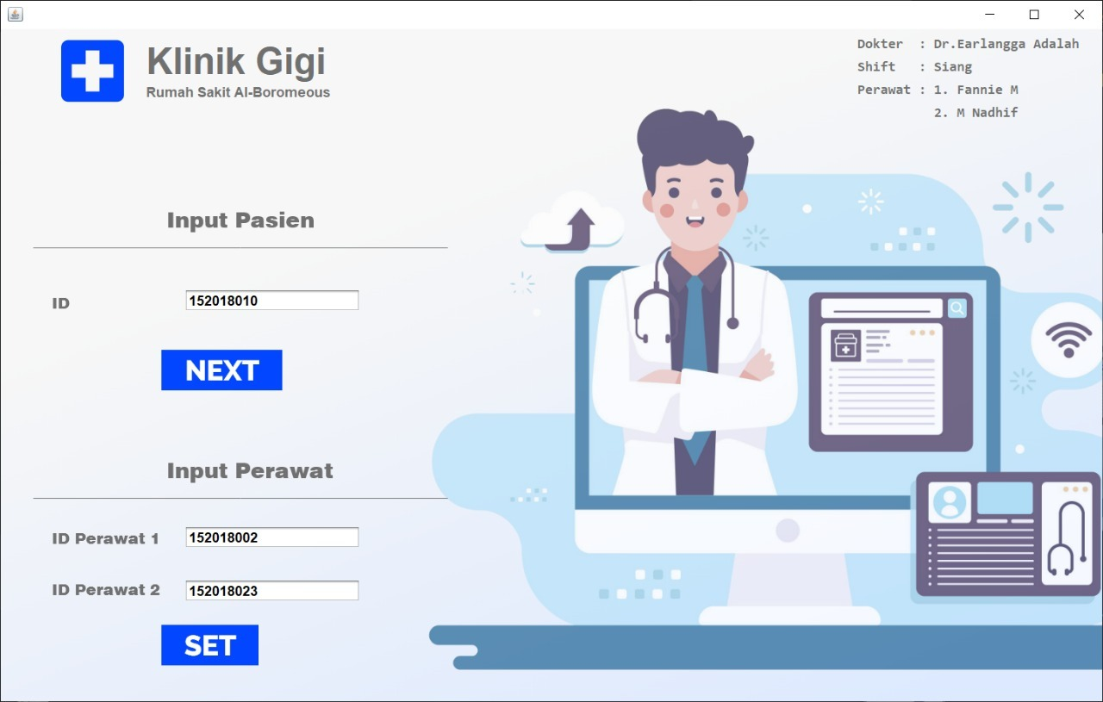

3.Form Pemeriksaan

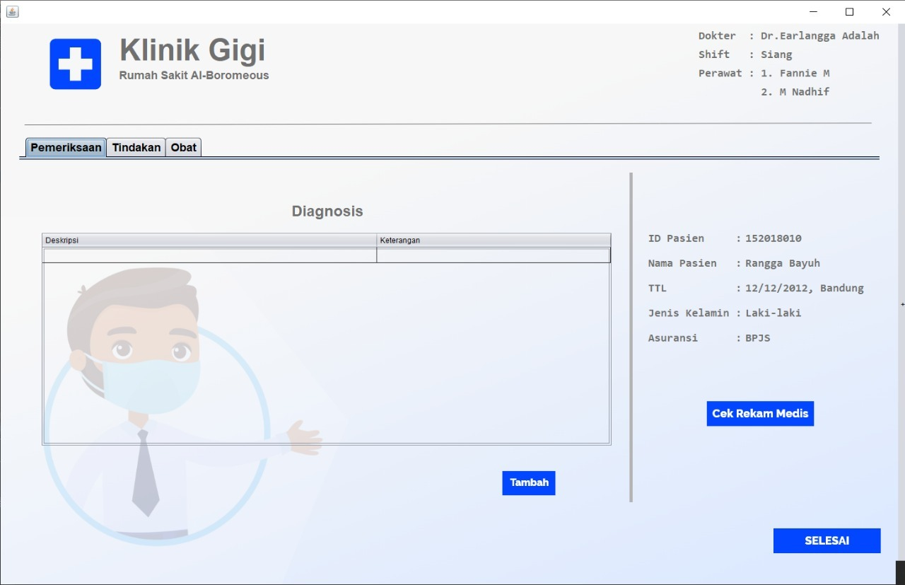4.Form Tindakan

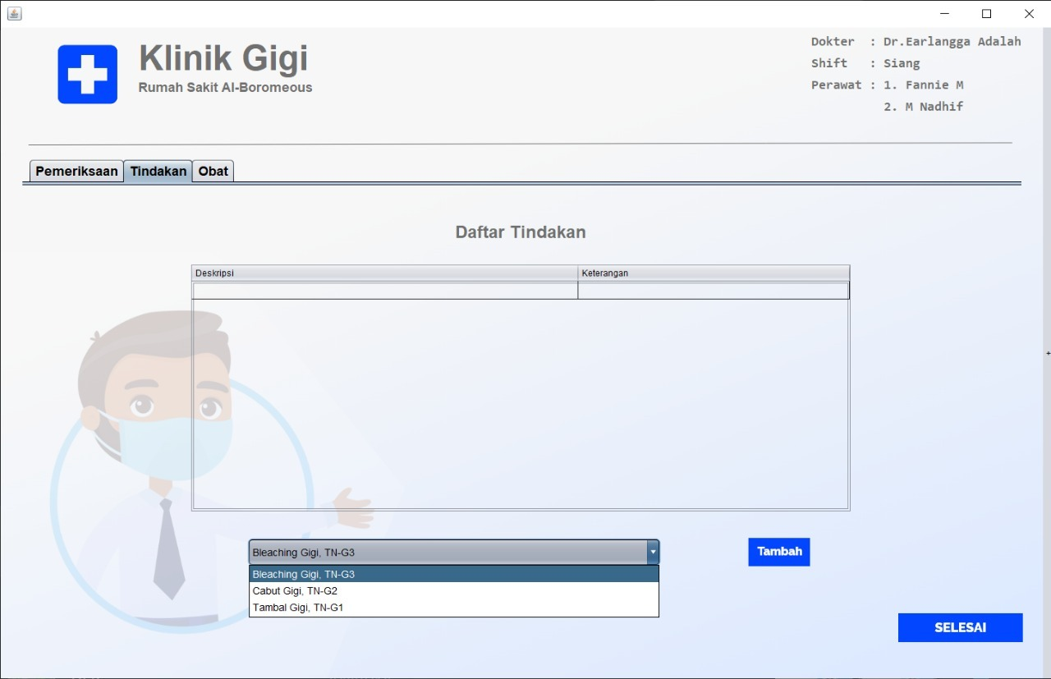

5.Form Obat

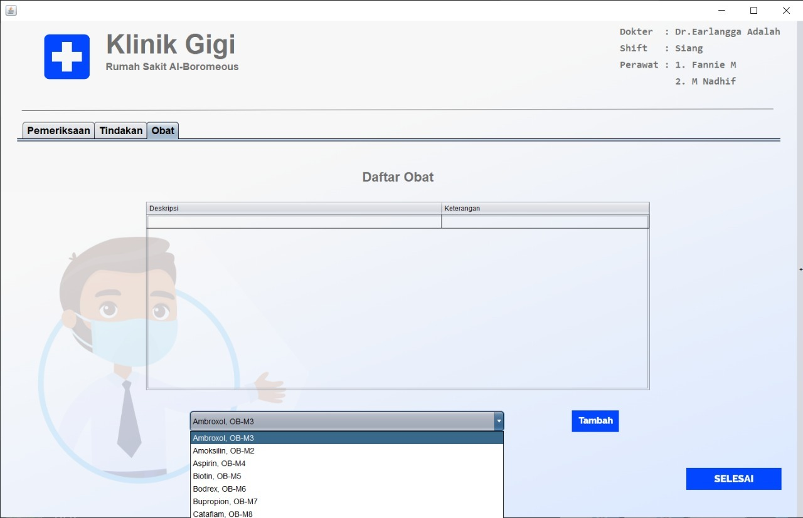

6.Form Rekam Medis

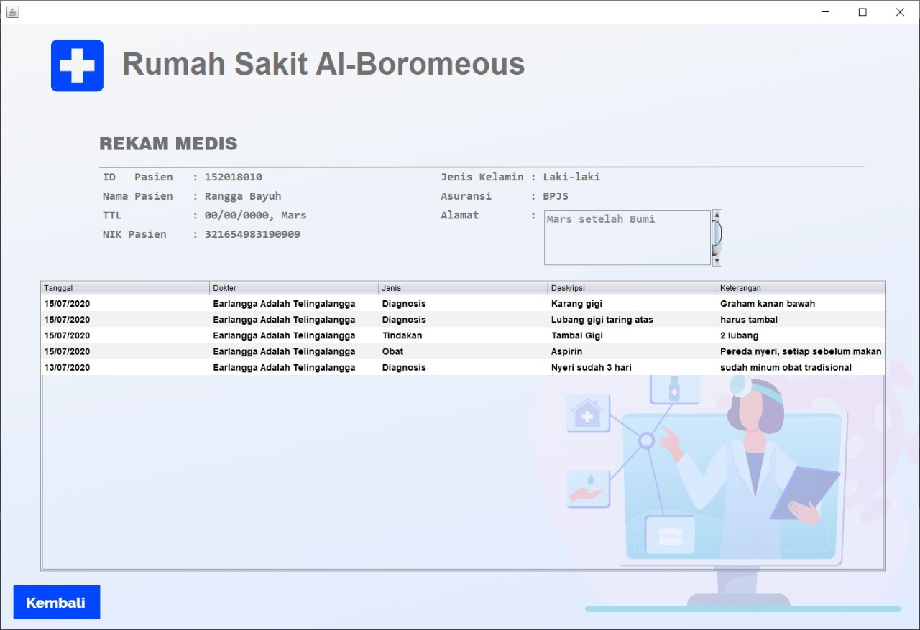

4.2 Coding

* Package com Obat

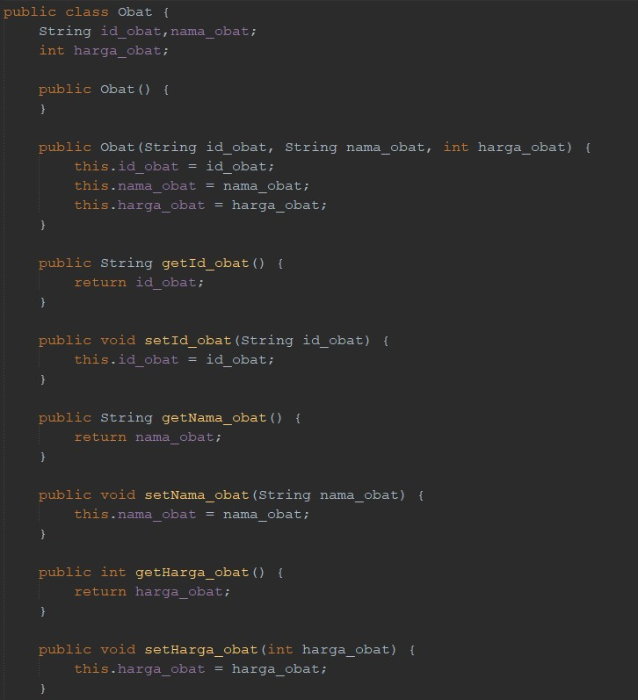

* 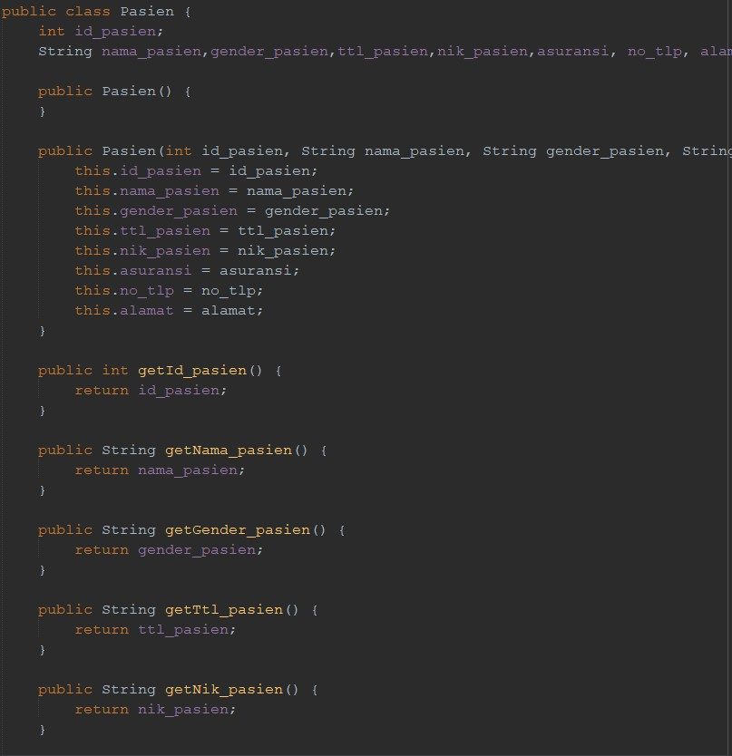Package com Pasien
* Package com Pekerja

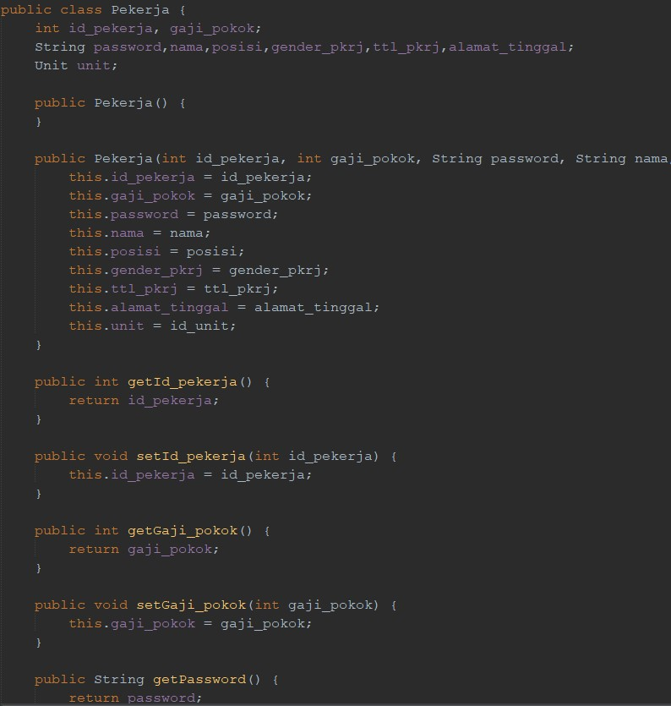

* Package Com Rekam Medis

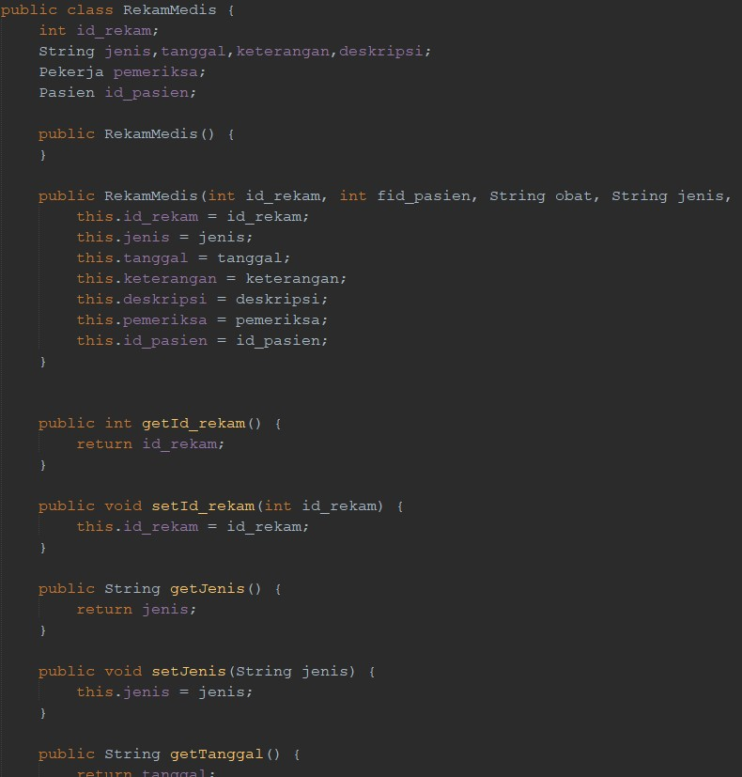

* Package com Tindakan

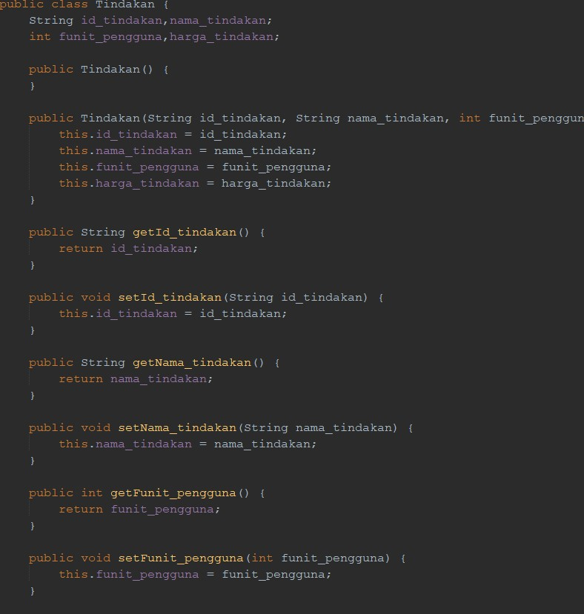

* Package com Unit

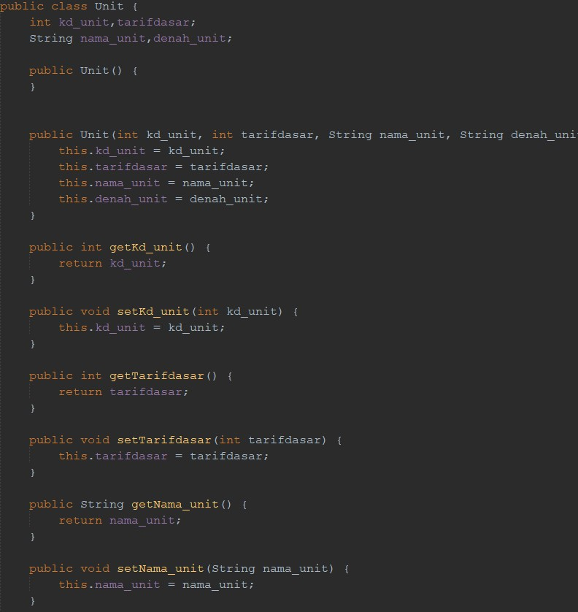

* 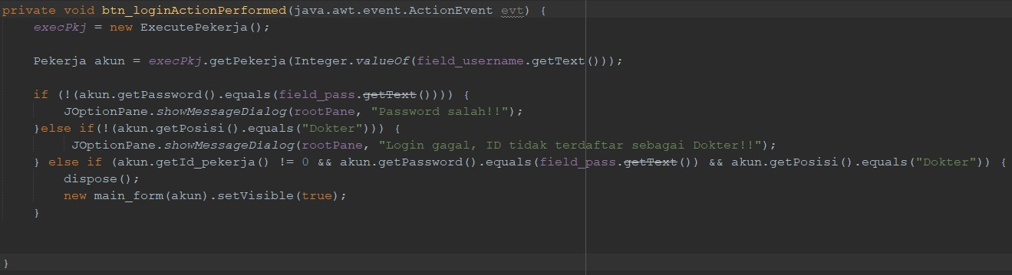Package GUI Login

Pada form ini, hanya terdapat satu button saja, diantaranya ada button login. Dimana button atau tombol ini berfungsi sebagai akses untuk melakukan/menjalankan aplikasi ini. Diantaranya dokter harus melakukan login ini.

* Package GUI Form Periksa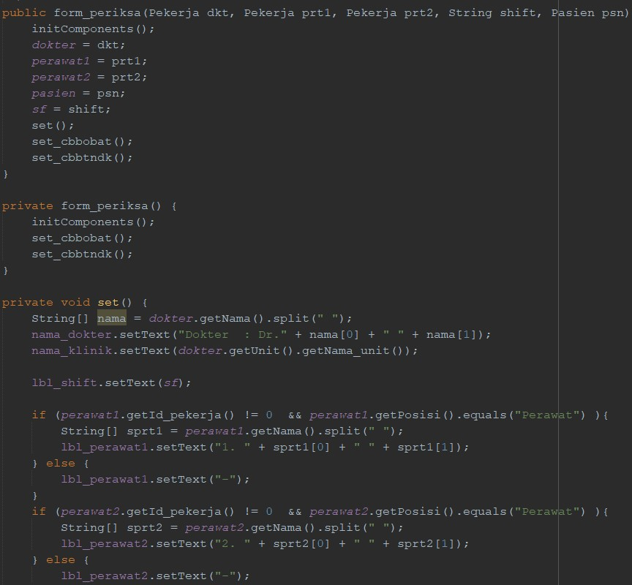

pada form periksa ini, terdeapat beberapa button, button tambah dan button rekam medis. Dimana kedua button tersebut mempunyaifungsinya masing masing. Pada button tambah disini mempunyai beberapa fungsi, tergantung pada layout/panel mana dia berada. Button tambah disini bisa menambah Tindakan, pemeriksaan, dan obat/resep yg diberikan oleh dokter agar bisa terintegrasi dengan apotek yang berkaitan.

* Package GUI MainForm

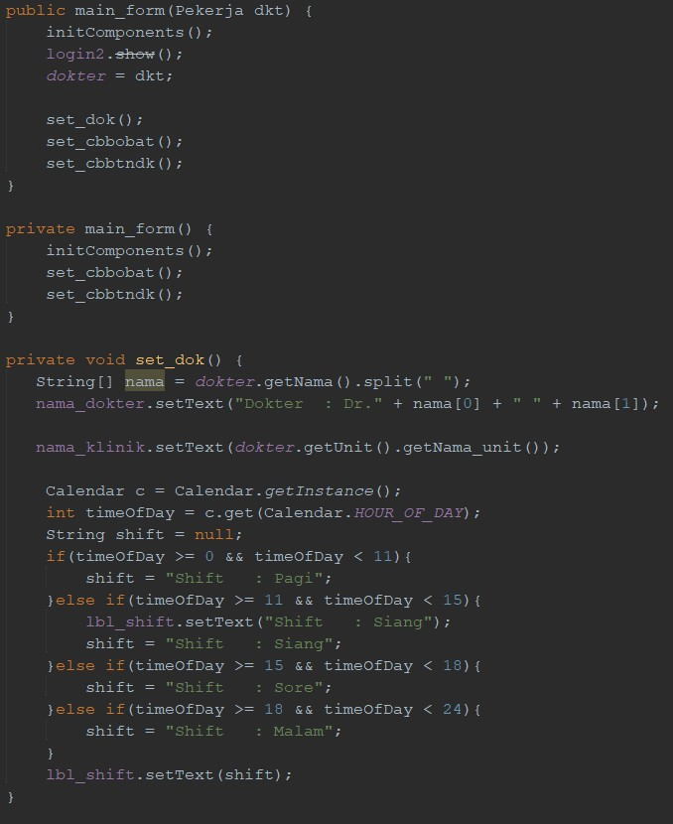

pada form ini, merupakan form utama. Dimana user harus menginputkan id pasien, kemudian mensetting id perawat, dengan maksimal 2 id perawat.

* Package GUI Rekam Medis

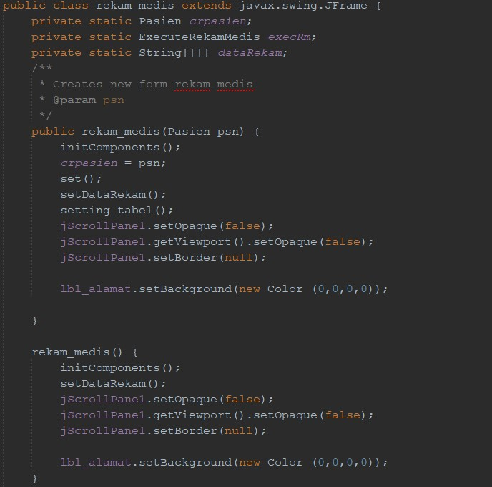

Pada form Rekam Medis ini hanya terdapat table informasi saja atau database yang telah diinputkan oleh user tersebut. Dimana table tersebut dapat menampilkan tanggal pasien masuk, dokter yang menangani, jenis, deskripsi, dan keterngan lebih lanjutnya.

* Package Exec Obat

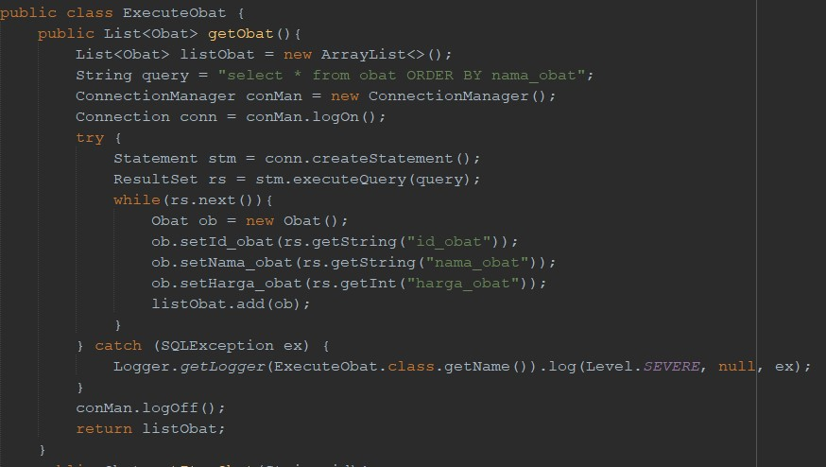

* Package Exec Pasien

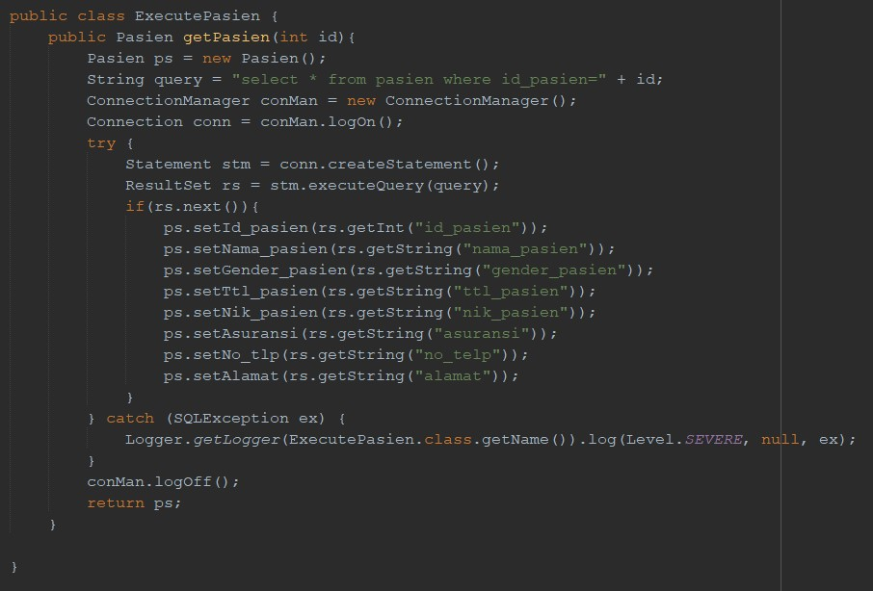

* Package Exec Pekerja

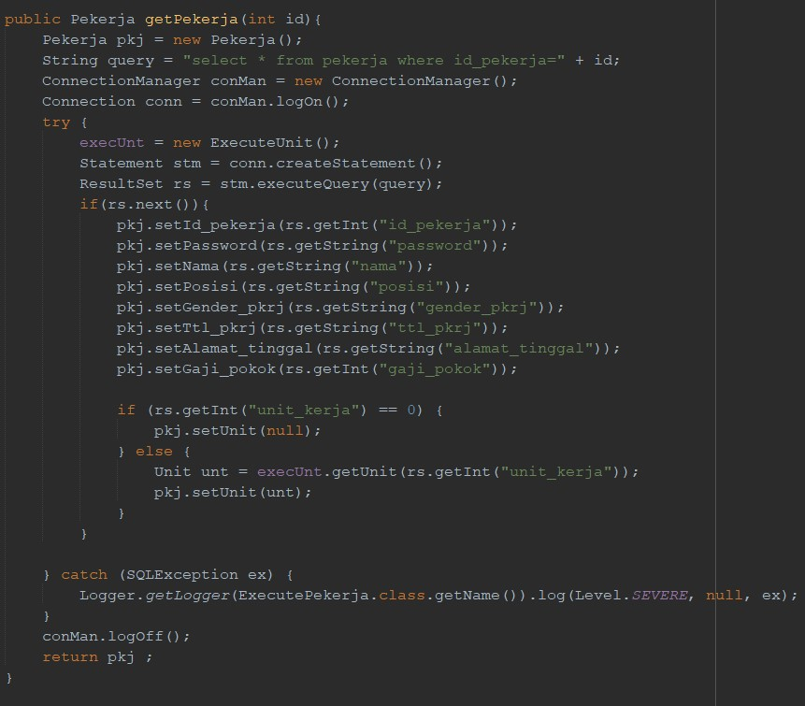

* Package Exec Rekam Medis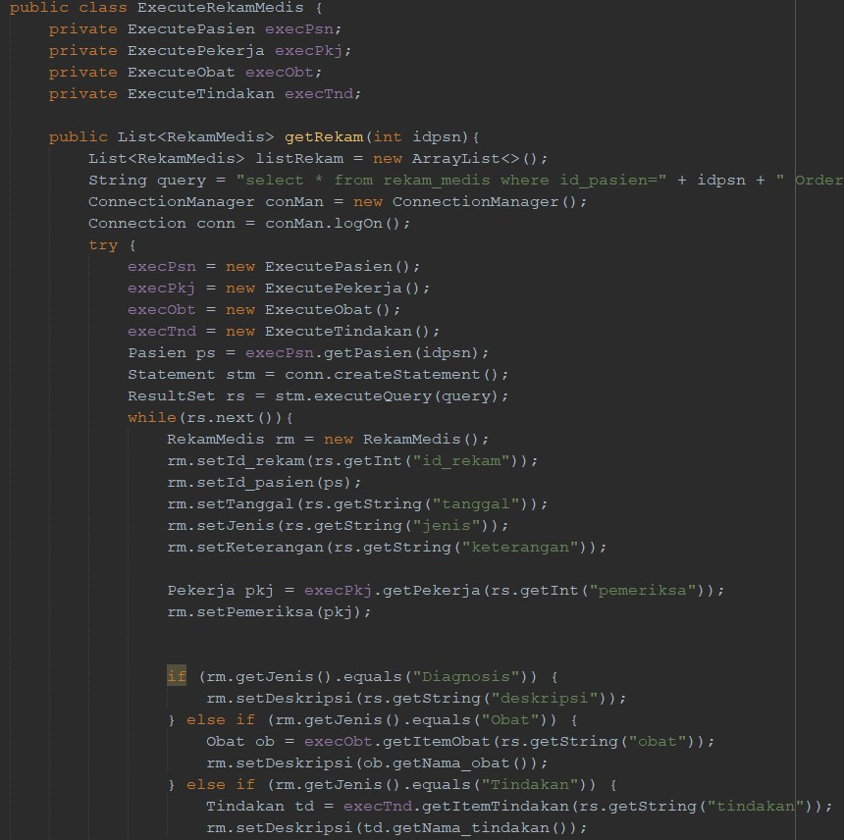
* Package Exec Tindakan

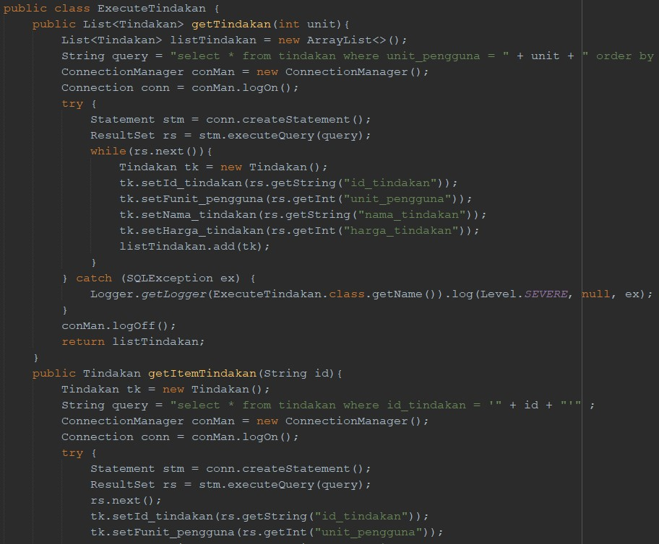

* Package Exec Unit

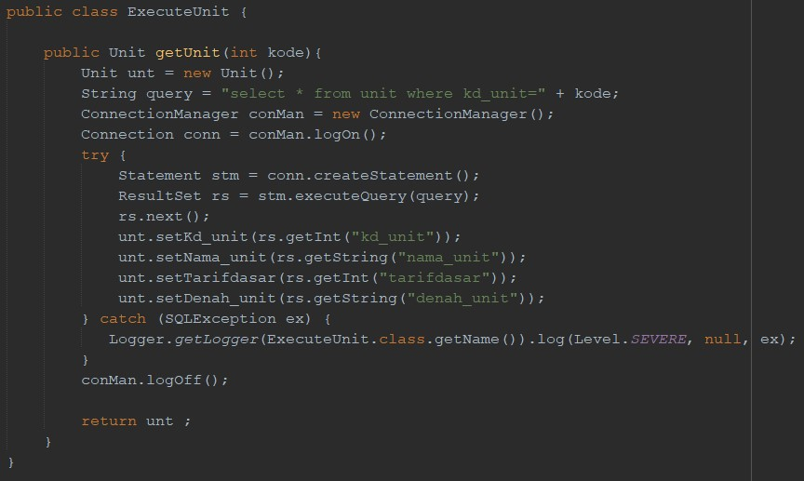

* Package DB Connection Manager

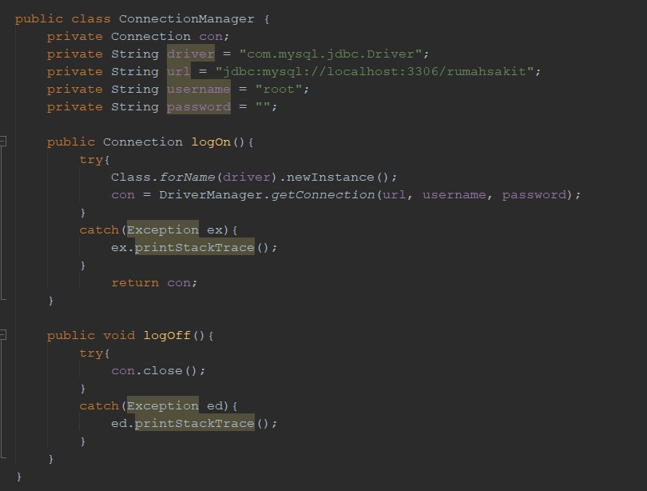

**BAB V**

**PENUTUP**

5.1 Kesimpulan

Aplikasi ini dibuat dan dirancang sedemikian rupa agar bisa memenuhi syarat dan ketentuan yang tertera pada Klinik Rumah Sakit pada umumnya semaksimal mungkin. Mungkin diantaranya terdapat bug atau error yg kami tidak bisa handle atau solve. Semoga dengan adanya aplikasi ini, system informasi pada klinik – klinik diberbagai rumah sakit dapat diterapkan agar dengan adanya ini diharapkan aplikasi ini yaitu dengan meghubungkan berbagai klinik dan dokter, pasien dll nya dapat ditangani dan dilakukan secara efektif dan efisien.

5.2 Saran

Sehubungan dengan adanya beberapa batasan masalah yang terjadi pada aplikasi kami, maka diharapkan saran ini bisa melengkapi atau membenahi aplikasi ini dengan memeperbaiki sektor error handling, dan memperkaya lagi objek objek dan atribut yang digunakan sehingga informasi yang didapat lebih lengakp lagi sehingga dapat meminimalisir batasan masalah yang terjadi.

# LAMPIRAN

<https://github.com/fadilahmuh/ProjectAkhirOOPRPL>